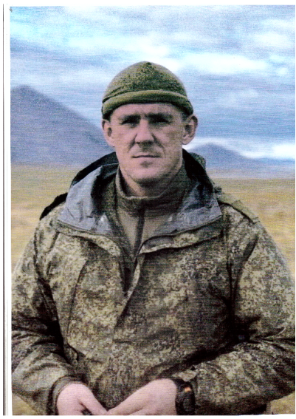

**Старший сержант**

**Колодяжный Алексей Сергеевич.**

На 34 году ушел из жизни Колодяжный Алексей Сергеевич. Наш земляк родился 30 апреля 1990 года в городе Ачинске. За годы жизни он сделал огромное количество дел, которые прославят его на долгие годы. Обучался в школе №8 в городе Ачинске. По воспоминаниям учителей и одноклассников, Алексей был добрым, порядочным человеком, надежным товарищем. В родную школу всегда приходил с цветами, проявляя большое уважение к учителям… Алексей умел достаточно ясно излагать свои мысли, имел чувство собственного достоинства, чувство уверенности в своих силах, был верным и надежным другом. Он был человеком с Большой буквы.

Воспитывался бабушкой, всегда помогал ей и был очень внимательным и чутким внуком. С 2009 года проходил службу в войсковой части 10735.

Он с честью исполнял свой гражданский и воинский долг. Продолжил службу в должности заместителя командира десантно - штурмового взвода- десантно- штурмовой роты –десантно- штурмогого батальона войсковой части 30926.

Старший сержант Колодяжный Алексей Сергеевич героически сражался и выполнял свой воинский долг в ходе специальной военной операции на территории Украины, Луганской Народной Республики, Донецкой Народной Республики. В ходе боев Алексей Сергеевич, сражаясь с националистами, проявив мужество и отвагу, пал смертью храбрых 26 января 2023 г. при штурме Угледара.

За мужество и образцовое выполнение воинского долга, проявленные в ходе специальной военной операции, старший сержант Колодяжный Алексей Сергеевич представлен к государственной награде.